**ЛАБОРАТОРНА РОБОТА № 1**

Мета: Знайомство з системою контролю версій Git. Поняття   
репозиторію.

**Хід роботи:**

**1.Створюємо власний репозиторій на gitlab.com**

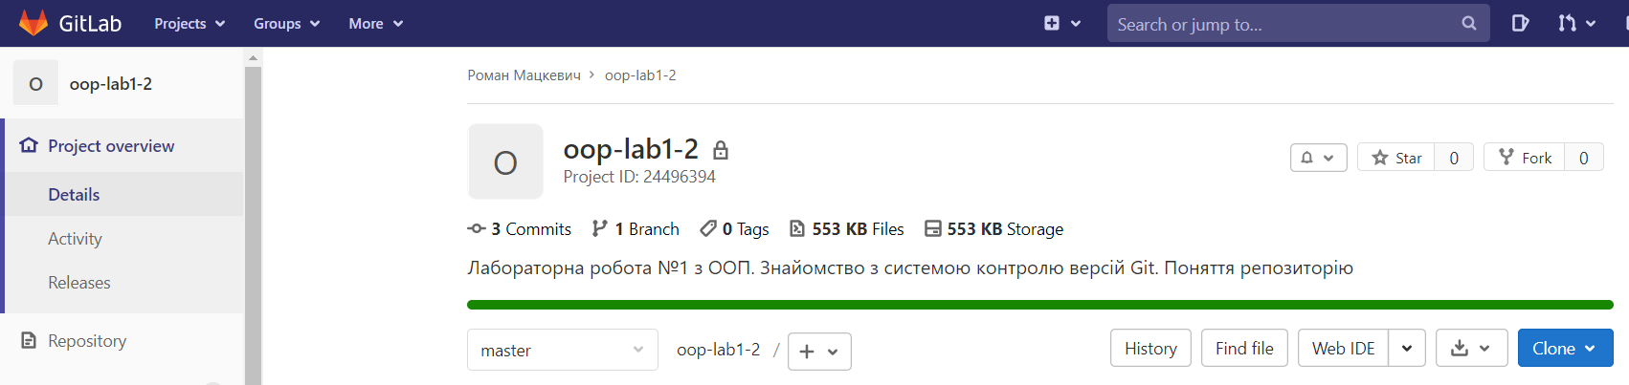

**2.Створюємо найпростіший проект на С#.**

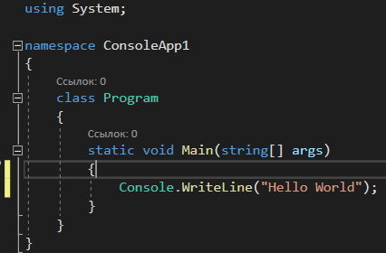

**3.скачуємо та встановлюємо з потрібними налаштуваннями *програмне забезпечення для системи контролю версій.***

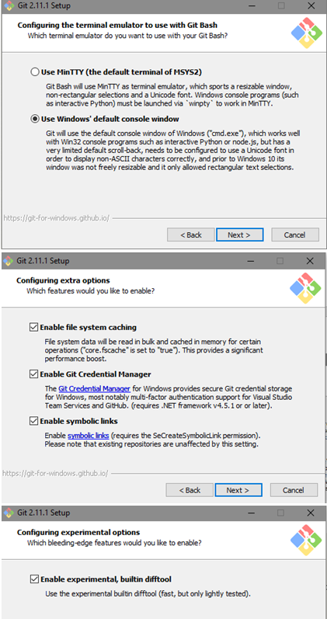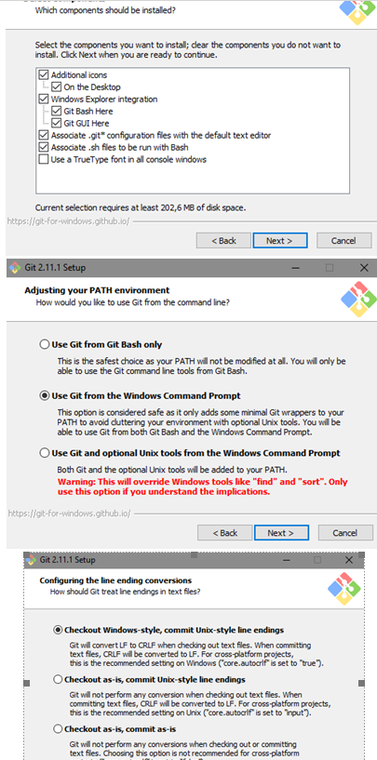

***4. Виконюємо початкове налаштування локального репозиторію.***

***Список команд:***

1.git config --global user.name "Roman Matskevich"

2.git config --global user.email “[ipz202_mrg@student.ztu.edu.ua](mailto:ipz202_mrg@student.ztu.edu.ua)”

3.D:

cd OOp\OOP1Lab1

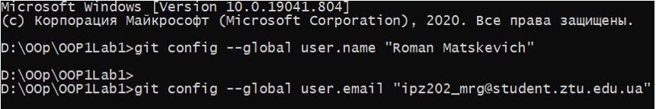

**5.Інізіалізуємо проект та додаємо файли в git ignore**

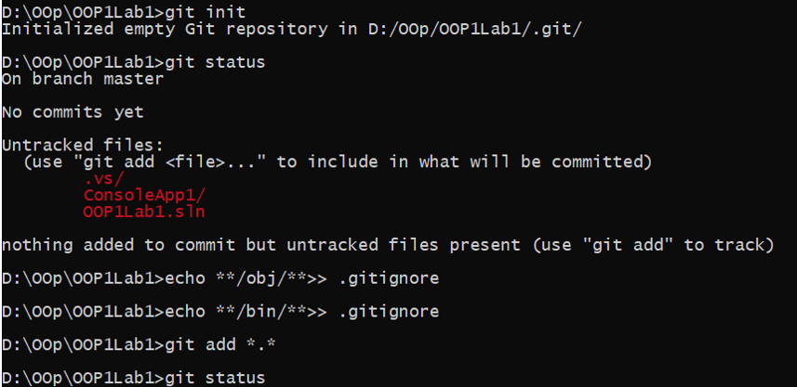

**\*в кінці перевіряємо статус локального репозиторію**

**5.Фіксуємо стан цих файлів (**git commit -m "Створено найпростіший консольний додаток"

**),та додаємо зв'язок з віддаленим репозиторієм на gitlab.com.**

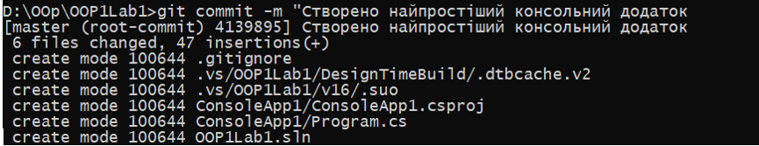

**6.Завантажуємо всі фали на сайт:**

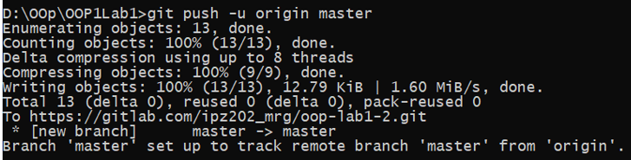

**7.Вносимо зміни в наш код на С#,та знову завантажуємо зміни на сервер.**

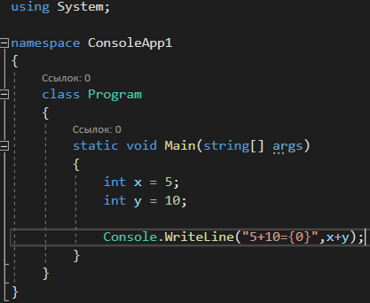

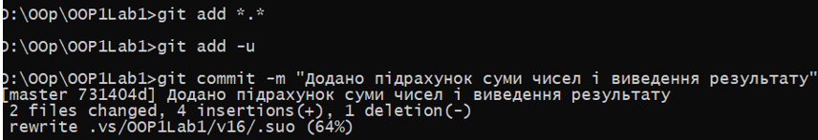

**8.Створюємо в папці з рішенням 2 додатки WPF+WindowsForms**

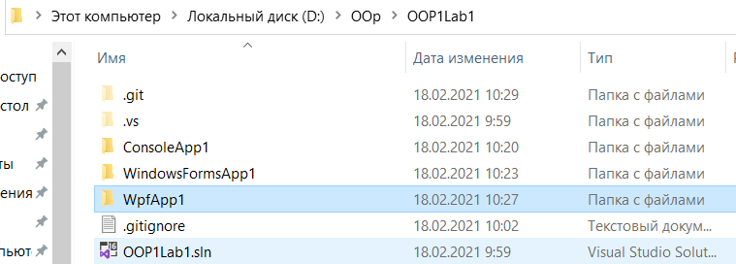

**9.Та знову завантажуємо зміни на сервер.**

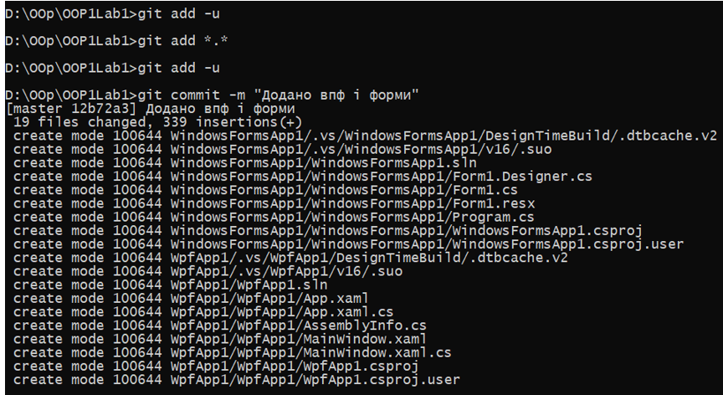

**Блок-схема**

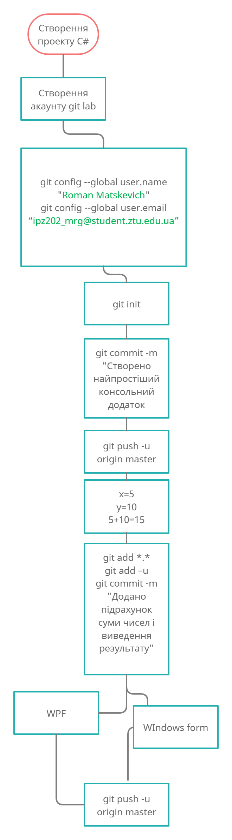

***Висновки:*** в ході виконання лабораторної роботи набули навичок роботи з gitlab,та вивчили як завантажувати та змінювати свої проекти.